鼠标不灵敏怎么办

听语音

* |
* 浏览：2620
* |
* 更新：2014-12-14 11:09
* |
* 标签：[鼠标](http://jingyan.baidu.com/tag?tagName=%E9%BC%A0%E6%A0%87)
* [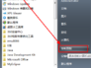](http://jingyan.baidu.com/album/3065b3b6f65ab8becff8a4b9.html?picindex=1)1
* [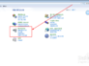](http://jingyan.baidu.com/album/3065b3b6f65ab8becff8a4b9.html?picindex=2)2
* [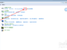](http://jingyan.baidu.com/album/3065b3b6f65ab8becff8a4b9.html?picindex=3)3
* [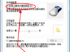](http://jingyan.baidu.com/album/3065b3b6f65ab8becff8a4b9.html?picindex=4)4
* [](http://jingyan.baidu.com/album/3065b3b6f65ab8becff8a4b9.html?picindex=5)5
* [](http://jingyan.baidu.com/album/3065b3b6f65ab8becff8a4b9.html?picindex=6)6

[分步阅读](http://jingyan.baidu.com/album/3065b3b6f65ab8becff8a4b9.html)

鼠标最近有点不灵敏，左键总是要点击多次才能起作用，让人苦恼。

工具/原料

* 电脑

方法一 鼠标没有坏

1. 1

在我的桌面上找到开始，找到控制面板，点击打开控制面板，进入控制面板页面。

[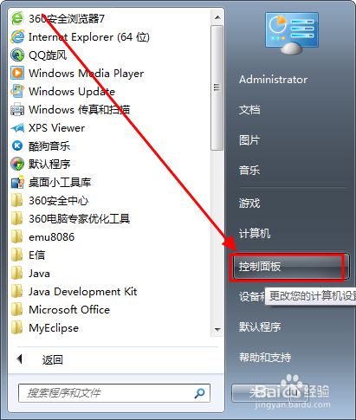](http://jingyan.baidu.com/album/3065b3b6f65ab8becff8a4b9.html?picindex=1)

1. 2

在控制面板页面中，找到硬件和声音栏目，点击进入硬件和声音的设置页面。

[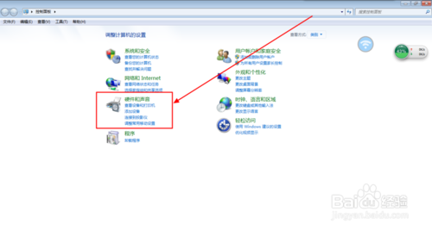](http://jingyan.baidu.com/album/3065b3b6f65ab8becff8a4b9.html?picindex=2)

1. 3

在硬件和声音设置页面，找到鼠标，点击进入鼠标设置。

[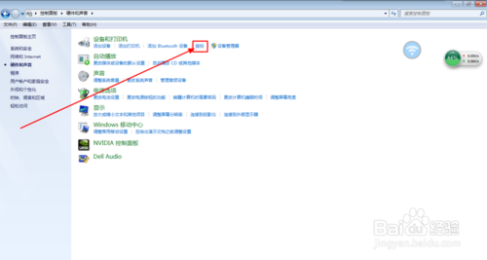](http://jingyan.baidu.com/album/3065b3b6f65ab8becff8a4b9.html?picindex=3)

1. 4

在鼠标设置页面中，勾选鼠标键切换，之后点击确定或者应用，切换鼠标的主要和次要，以后将左键的操作换成右键，右键的操作换成左键。

[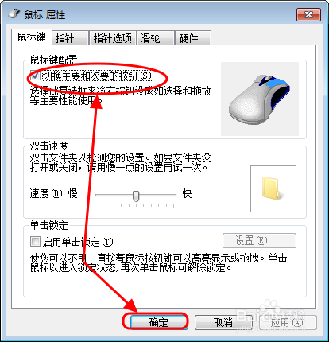](http://jingyan.baidu.com/album/3065b3b6f65ab8becff8a4b9.html?picindex=4)

END

方法二 鼠标没有坏

1. 1

自己买工具把鼠标拆开，自己修理一下鼠标也可以找找是否认识的人有这些工具会修理，可以修理就尽量修理，让鼠标正常工作，。

[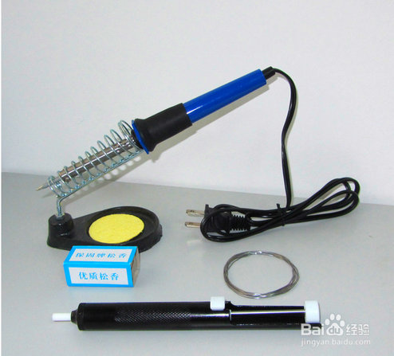](http://jingyan.baidu.com/album/3065b3b6f65ab8becff8a4b9.html?picindex=5)

END

方法三 鼠标已经坏了

1. 如果方法一，方法二都不行，那么就是鼠标坏了，可以到网上购买一个新的鼠标，也可以去实体店购买鼠标，选择一个合适的鼠标。

[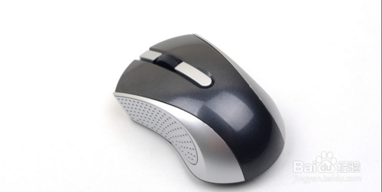](http://jingyan.baidu.com/album/3065b3b6f65ab8becff8a4b9.html?picindex=6)